Санкт-Петербургский политехнический университет Петра Великого
Институт информационных технологий и управления
Кафедра Компьютерных Систем и Программных Технологий

Курсовой проект
По дисциплине «Проектирование ОС и компонентов»
По теме «Написание собственного обфускатора для программ на языке Java»

Работу выполнила студентка группы № 13541/3
Фомина М. А. ___________

Работу принял преподаватель:
Душутина Е.В. ___________
.

Санкт-Петербург
2017

Постановка задачи
Необходимо написать обфускатор для программ на java, который осуществляет лексическую обфускацию, обфускацию управления, обфускацию данных, запутывание байт-кода в файлах .class и .jar, преобразование программы из структурированной, в программу с одним файлом (для исходных кодов).
Лексическая обфускация:
- удаление всех комментариев в коде программы
- удаление различных пробелов, отступов
- замена имен функций
- добавление различных лишних (мусорных) операций
Обфускация управления:
- Внесение недостижимого кода
- Внесение мертвого кода
- Клонирование кода
- Использование непрозрачных предикотов
Обфускация данных:
- Изменение интерпретации данных различных типов
- Изменение области видимости переменных

Теоретический обзор
В большинстве случаев для обхода защиты, взломщику требуется изучить принцип работы ее кода, и то, как она взаимодействует с самой защищаемой программой, этот процесс изучения называется процессом реверсивной (обратной) инженерии. Этот процесс часто зависит от свойств человеческой психики, поэтому использование этих свойств позволяет снизить эффективность самого процесса реверсивной инженерии.
Обфускация ("obfuscation" - запутывание), это один из методов защиты программного кода, который позволяет усложнить процесс реверсивной инженерии кода защищаемого программного продукта.
Обфускация может применяться не только для защиты ПП, она имеет более широкое применение, например она, может быть использована создателями вирусов, для защиты их творений и т.д.
Суть процесса обфускации заключается в том, чтобы запутать программный код и устранить большинство логических связей в нем, то есть трансформировать его так, чтобы он был очень труден для изучения и модификации посторонними лицами (будь то взломщики, или программисты которые собираются узнать уникальный алгоритм работы защищаемой программы).
Из этого следует, что обфускация не предназначена для обеспечения наиболее полной и эффективной защиты программных продуктов, так как она не предоставляет возможности предотвращения нелегального использования программного продукта. Поэтому обфускацию обычно используют вместе с одним из существующих методов защиты (шифрование программного кода и т.д.), это позволяет значительно повысить уровень защиты в целом.
Существуют различные определения процесса обфускации. Рассматривая данный процесс с точки зрения защиты ПП, и трансформации кода программы без возможности в последствии вернуться к его первоначальному виду (трансформация "в одну сторону"), можно дать такое определение: Определение. Пусть "TR" будет трансформирующим процессом, тогда при "PR1 =TR=> PR2" программа "PR2" будет представлять собой трансформированный код программы "PR1". Процесс трансформации "TR" будет считаться процессом обфускации если, будут удовлетворены такие требования:
- код программы "PR2" в результате трансформации будет существенно отличаться от кода программы "PR1", но при этом он будет выполнять те же функции что и код программы "PR1", а также будет работоспособным.
- изучение принципа работы, то есть процесс реверсивной инженерии, программы "PR2" будет более сложным, трудоемким, и будет занимать больше времени, чем программы "PR1".
- при каждом процессе трансформации одного и того же кода программы "PR1", код программ "PR2" будут различны.
- создание программы детрансформирующей программу "PR2" в ее наиболее похожий первоначальный вид, будет неэффективно.
Так как код, получаемый после осуществления обфускации, над одной и той же программой, разный то процесс обфускации можно использовать для быстрой локализации нарушителей авторских прав (то есть тех покупателей, которые будут заниматься нелегальным распространением купленных копий программ). Для этого определяют контрольную сумму каждой копии программы прошедшей обфускацию, и записывают ее вместе с информацией о покупателе, в соответствующую базу данных. После этого для определения нарушителя, достаточно будет, определив контрольную сумму нелегальной копии программы, сопоставить ее с информацией хранящейся в базе данных.
Программный код может быть представлен в двоичном виде (последовательность байтов представляющих собой так называемый машинный код, который получается после компиляции исходного кода программы) или исходном виде (текст содержащий последовательность инструкций какого-то языка программирования, который понятен человеку, этот текст в последствии будет подвержен компиляции или интерпретации на компьютере пользователя).
Принято выделять следующие уровни процесса обфускации:
- низший уровень, когда процесс обфускации осуществляется над ассемблерным кодом программы, или даже непосредственно над двоичным файлом программы хранящим машинный код.
- высший уровень, когда процесс обфускации осуществляется над исходным кодом программы написанном на языке высокого уровня.
Осуществление обфускации на низшем уровне считается менее комплексным процессом, но при этом более трудно реализуемым по ряду причин. Одна из этих причин заключается в том, что должны быть учтены особенности работы большинства процессоров, так как способ обфускации, приемлемый на одной архитектуре, может оказаться неприемлемым на другой.
Иногда может быть неэффективно, подвергать обфускации весь код программы (например, из-за того, что в результате может значительно снизится время выполнения программы), в таких случаях целесообразно осуществлять обфускацию только наиболее важных участков кода.

Оценка процесса обфускации
Существует много методов определения эффективности применения того или иного процесса обфускации, к конкретному программному коду.
Эти методы принято разделять на две группы: аналитические и эмпирические. Аналитические методы основываются на трех величинах характеризующих насколько эффективен тот или иной процесс обфускации:
- Устойчивость - указывает на степень сложности осуществления реверсивной инженерии над кодом прошедшим процесс обфускации.
- Эластичность - указывает на то насколько хорошо данный процесс обфускации, защитит программный код от применения деобфускаторов.
- Стоимость преобразования - позволяет оценить, насколько больше требуется системных ресурсов для выполнения кода прошедшего процесс обфускации, чем для выполнения оригинального кода программы.
Их наиболее эффективно применять при сравнении различных алгоритмов обфускации, но при этом они не могут дать абсолютного ответа на вопрос насколько эффективно применение того или иного алгоритма, именно к данному программному коду.
Эмпирические же методы могут дать приемлемый ответ на такой вопрос, т.к. они основываются на статистических данных получаемых в результате исследований. Для проведения одного из таких исследований нужна группа людей (как можно лучше знакомых, с реверсивной инженерией), фрагмент кода защищаемой программы, и набор различных алгоритмов обфускации.
Результаты такого исследования будут включать в себя минимальное количество времени, которое потребовалось группе людей, для того чтобы изучить каждый фрагмент кода прошедшего один из алгоритмов обфускации.

Алгоритмы процесса обфускации
Алгоритм обфускации в большинстве случаев рассматривается как алгоритм, которого должен придерживаться обфускатор (независимая программа, которая осуществляет процесс обфускации над переданным ей кодом).
    - Алгоритм Колберга
Данный алгоритм оперирует следующими входными значениями:
- программа "А" состоящая из исходных или объектных (двоичных) файлов "{С1,С2}".
- стандартные библиотеки, используемые программой "{L1,L2}".
- набор трансформирующих процессов "Т{Т1,Т2}".
- определенный фрагмент кода "S", который извлекается из программы "А", и который непосредственно будет подвержен трансформации.
- набор функций "Е{Е1,Е2}" которые будут определять эффективность применения определенных трансформирующих процессов "{Т1,Т2}" к фрагменту кода "S".
- набор функций "I{I1,I2}" которые будут определять важность фрагмента кода "S", и в зависимости от этого будут задавать определенное значение переменной "RequireObfuscation" (чем "S" важнее тем эта переменная будет хранить большее значение).
- две числовые переменные "AcceptCost" > 0, "RequireObfuscation" > 0, где первое хранит информацию о доступном максимальном увеличении системных ресурсов по требующихся программе "А" после того как она подвергнется обфускации, а вторая переменная будет хранить значение требуемого уровня осуществления обфускации (чем важнее фрагмент кода "S", тем это значение должно быть больше).
Алгоритм Колберга имеет такую последовательность операций:
- Загрузка элементов "{С1,С2}" программы "А".
- Загрузка библиотек "{L1,L2}".
- Осуществление обфускации над программой "А", путем выделения фрагмента кода "S" и определения наиболее эффективного процесса трансформации для него. Этот этап повторяется до тех пор, пока не будет, достигнут требуемый уровень обфускации "RequireObfuscation" или допустимое увеличение ресурсов "AcceptCost".
- Генерация трансформируемой программы "А`".
Алгоритм Колберга считается общим алгоритмом осуществления процесса обфускации (то есть он не определяет, как именно должен осуществляться, тот или иной метод обфускации), ниже будет рассмотрен более специализированный алгоритм, так как он описывает последовательность осуществления одного из методов обфускации, а именно обфускации управления.
    - Chenxi Wang`s алгоритм.
В качестве входных данных алгоритм принимает типичную процедуру, написанную на языке высокого уровня. Процесс обфускации каждой такой процедуры состоит из трех этапов:
- создание графа потока управления этой процедуры (граф задаётся множеством блоков и множеством связей соединяющих их), после чего граф разбивается, путем замены циклических конструкций в нем на конструкции типа "if (условие) goto".
- нумерация всех блоков в графе, и добавление в код процедуры переменной (например "swVar") хранящей номер следующего выполняемого блока
- приведение графа к однородному ("плоскому") виду.
Выше описанный вариант алгоритма обфускации является не сильно устойчивым, так как определить следующий выполняемый блок, нетрудно (он в нашем случае будет храниться в переменной "swVar"). Поэтому для повышения его устойчивости вводят массив (например "@gg"), содержащий помимо номеров блоков, не нужную информацию, в результате запись "$swVar = S6", можно заменить на нечто подобное "$swVar = $gg[$gg[1] + $gg[3]]".

Виды обфускации
Процессы обфускации можно классифицировать по видам, в зависимости от способа модификации кода программы.
Для обфускации исходного кода можно использовать запись программы в одну строку, замена имён переменных и функций, вставка ничего не значащих комментариев. Для обфускации двоичного кода (как для исполняемых файлов, так и двоичного кода виртуальных машин .NET и Java) используются уже более серьёзные методы, в том числе и шифрование.
Специальные программы, производящие обфускацию, называемые обфускаторами, которые решают поставленную задачу по-разному. Например, одни изменяют исходные тексты (удаляют комментарии, дают переменным бессмысленные имена, шифруют строковые константы и т.д.), другие изменяют байт-код виртуальных машин Java и .NET, что технически сделать намного труднее. Более развитые обфускаторы изменяют машинный код, вставляя бессмысленные инструкциями. Кроме того они могут делать структурные или математические преобразования, изменяющие программу до неузнаваемости.

2.3.1. Лексическая обфускация
Наиболее простая, заключается в форматировании кода программы, изменении его структуры, таким образом, чтобы он стал нечитабельным, менее информативным, и трудным для изучения.
Обфускация такого вида включает в себя:
- удаление всех комментариев в коде программы, или изменение их на дезинформирующие
- удаление различных пробелов, отступов которые обычно используют для лучшего визуального восприятия кода программы
- замену имен идентификаторов (имен переменных, массивов, структур, хешей, функций, процедур и т.д.), на произвольные длинные наборы символов, которые трудно воспринимать человеку
- добавление различных лишних (мусорных) операций
- изменение расположения блоков (функций, процедур) программы, таким образом, чтобы это не коим образом не повлияло на ее работоспособность.
Изменение глобальных имён идентификаторов следует производить в каждой единице трансляции (один файл исходного кода), так чтобы они имели одинаковые имена (в противном случае защищаемая программа может стать не функциональной). Также следует учитывать специфические идентификаторы, принятые в том языке программирования, на котором написана защищаемая программа, имена таких идентификаторов, лучше не изменять, например, в PERL-е к таким идентификаторам можно отнести "@ARGV", "$_", "$^O" и т.д.
Ниже представлен пример фрагмента исходного кода программы (написанной на Perl), до и после прохождения лексической обфускации.
До лексической обфускации:
my $filter;

if (@pod) {
my ($buffd, $buffer) = File::Temp::tempfile(UNLINK => 1);
print $buffd "";
print $buffd @pod or die "";
print $buffd
close $buffd or die "";
@found = $buffer;
$filter = 1;
}
exit;

sub is_tainted {
my $arg = shift;
my $nada = substr($arg, 0, 0); # zero-length
local $@; # preserve caller's version
eval { eval "#" };
return length($@) != 0;
}

sub am_taint_checking {
my($k,$v) = each %ENV;
return is_tainted($v);
}
После лексической обфускации:
sub z109276e1f2 { ( my $z4fe8df46b1 = shift ( @_ ) ) ; ( my
$zf6f94df7a7 = substr ( $z4fe8df46b1 ,
(0x1eb9+ 765-0x21b6) , (0x0849+ 1465-0x0e02) ) ) ; local $@ ;
eval { eval ( (
"" ) ) ; } ; return ( ( length ( $@ ) != (0x26d2+ 59-0x270d) ) )
; } my ( $z9e5935eea4 ) ; if ( @z6a703c020a ) { ( my (
$z5a5fa8125d , $zcc158ad3e0 ) =
File::Temp::tempfile ( "" , (0x196a+ 130-0x19eb) ) ) ; print (
$z5a5fa8125d "" ) ; ( print ( $z5a5fa8125d @z6a703c020a
) or die ( ( ( ( "" . $zcc158ad3e0 ) . "\x3a\x20" ) . $! ) ) ) ;
print ( $z5a5fa8125d "" ) ; ( close ( $z5a5fa8125d ) or die ( ( (
( "" ) ) ) ; ( @z8374cc586e = $zcc158ad3e0 ) ; ( $z9e5935eea4 =
(0x1209+ 1039-0x1617) ) ; } exit ; sub z021c43d5f3 { ( my (
$z0f1649f7b5 , $z9e1f91fa38 ) = each ( %ENV ) ) ; return (
z109276e1f2 ( $z9e1f91fa38 ) ) ; }
Данная обфускация программного кода, по сравнению с остальными, позволяет сравнительно быстро привести исходный код программы, в нечитабельное состояние. Один из ее недостатков состоит в том, что она эффективна только для осуществления высокоуровневой обфускации.

2.3.2. Обфускация данных
Такая обфускация связана с трансформацией структур данных. Она считается более сложной, и является наиболее продвинутой и часто используемой. Ее принято делить на три основные группы, которые описаны ниже.
Обфускация хранения. Заключается в трансформации хранилищ данных, а также самих типов данных (например, создание и использование необычных типов данных, изменение представления существующих и т.д.). Ниже приведены основные методы, позволяющие осуществить такую обфускацию:
- изменение интерпретации данных определенного типа. Как известно сохранение, каких либо данных в хранилищах (переменных, массивах и т.д.) определенного типа (целое число, символ) в процессе работы программы, очень распространенное явление. Например, для перемещения по элементам массива очень часто используют переменную типа "целое число", которая выступает в роли индекса. Использование в данном случае переменных иного типа возможно, но это будет не тривиально и может быть менее эффективно. Интерпретация комбинаций разрядов содержащихся в хранилище данных осуществляется в зависимости от его типа. Так, например, можно сказать, что 16-разрядная переменная целого типа содержащая комбинации разрядов 0000000000001100 представляет целое число 12, но это простое соглашение, данные в такой переменной можно интерпретировать по-разному (не обязательно как 12, а, например как 1100 и т.д.).
- изменение срока использования хранилищ данных, например переход от локального их использования к глобальному и наоборот. В качестве примера можно привести две различные функции (язык PERL):
sub func1 { ... $a ... ; }
sub func2 { ... $b ... ; }
если эти две функции не могут выполняться в процессе программы одновременно, значит, для них может быть создана одна глобальная переменная, которая будет замещать переменные $a,$b, например:
$AB = 0 ;
sub func1 { ... $AB ... ; }
sub func2 { ... $AB ... ; }
- преобразование статических (неменяющихся) данных в процедурные. Большинство программ, в процессе работы, выводят различную информацию, которая чаще всего в коде программы представляется в виде статических данных таких как строки, которые позволяют визуально ориентироваться в ее коде и определять выполняемые операции. Такие строки также желательно предать обфускации, это можно сделать, просто записывая каждый символ строки, используя его ASCII код, например символ "A" можно записать как 16-ричное число "0х41", но такой метод банален. Наиболее эффективный метод, это когда в код программы в процессе осуществления обфусации добавляется функция, генерирующая требуемую строку в соответствии с переданными ей аргументами, после этого строки в этом коде удаляются, и на их место записывается вызов этой функции с соответствующими аргументами. Например, фрагмент кода (написанный на PERL):
print "LOL\n" ;
$var = "101" ;
после обфускации, будет похож на что-то вроде:
sub string {
my ($i) = @_ ;
my $k = 0 ;
$str = "" ;
while (1)
{
l1: if ($i == 1) {$str .= "L";$k = 0;goto l7;}
l2: if ($i == 4) {$str .= "S";$k = 0;goto l7;}
l3: if ($i == 3) {$str .= "1";$k = -1;goto l7;}
l4: if ($i == 4) {$str .= "m";$k = 3;goto l7;}
l5: return $str;
l6: if ($k == 0) {$str .= "1";$k += 2;goto l5;}
else {$str .= "L";$k -= 1;goto l5;}
l7: if ($k < 1) {$str .= "0";$k++;goto l6;}
}
}
...

print string(1)."\n" ;
$var = string(3) ;
Также к статическим данным относятся числовые константы, которые могут быть также трансформированы, например число 1 можно представить как: (a + 1 - b), где a = b;
- разделение переменных. Переменные фиксированного диапазона могут быть разделены на две и более переменных. Для этого переменную "V" имеющую тип "x" разделяют на "k" переменных "v1,...,vk" типа "y" то есть "V == v1,...,vk". Потом создается набор функций позволяющих извлекать переменную типа "x" из переменных типа "y" и записывать переменную типа "x" в переменные типа "y". В качестве примера разделения переменных, можно рассмотреть способ представления одной переменной "B" логического типа (boolean) двумя переменными "b1, b2" типа короткого целого (short), значение которых будет интерпретироваться таким образом:
B | b1 | b2
----------------
false | 0 | 0
true | 0 | 1
true | 1 | 0
false | 1 | 1
Тогда такой фрагмент кода (написан на С++):
bool B ;
B = false ;
if (B) {...}
будет представлен так:
short b1, b2 ;
b1 = b2 = 1 ; // или b1 = b2 = 0
if (!(b1 & b2)) {...}
- изменение представления (или кодирование). Например, целочисленную переменную "i", в ниже представленном фрагменте кода (написанном на С):
...
int i = 1;
...
while (i < 1000)
{
... A[i] ...
i++ ;
}
можно заменить, выражением "i` = c1*i + c2" где "c1,c2" являются константами, в результате, фрагмент выше приведенного кода измениться и будет сложен для восприятия:
...
int i = 11;
int c1 = 8, c2 = 3 ;
...
while (i < 8003)
{
... A[(i - 3)/8] ...
i += 8 ;
}
Обфускация соединения. Один из важных этапов, в процессе реверсивной инженерии программ, основан на изучении структур данных. Поэтому важно постараться, в процессе обфускации, усложнить представление используемых программой структур данных. Например, при использовании обфускации соединения это достигается благодаря соединению независимых данных, или разделению зависимых. Ниже приведены основные методы, позволяющие осуществить такую обфускацию:
- объединение переменных. Две или более переменных "v1,...,vk" могут быть объединены в одну переменную "V", если их общий размер ("v1,...,vk") не превышает размер переменной "V". Например, рассмотрим простой пример объединения двух коротких целочисленных переменных "X","Y" (размером 16 бит) в одну целочисленную переменную "Z" (размером 32 бита). Для этого воспользуемся формулой
Z(X,Y) = 2^16 * Y + X
которая позволит, пренебрегая сложением, определять значение Y, т.е. пусть X = = 12, Y = 4 => Z = 65536 * 4 + 12 = 262156, теперь зная "Z" для нахождения "Y" можно 262156 / 65536 = 4.000183105 или приблизительно 4. При осуществлении арифметических операций над значениями переменных "X", "Y" хранящихся в "Z" нужно учитывать выше приведенную формулу, т.е.:
Z(X+n,Y) = 2^16 * Y + (X + n) = Z(X,Y) + n ;
Z(X,Y-n) = 2^16 * (Y - n) + X = 2^16 * Y - 2^16 * n + X =
= Z(X,Y) - 2^16 * n ;
и т.д. В результате код до обфускации (язык Си):
short X = 12, Y = 4 ;
X += 5 ;
трансформируется в:
int Z = 262156 ;
Z += 5 ;
- реструктурирование массивов, заключается в запутывании структуры массивов, путем разделения одного массива на несколько подмассивов, объединения нескольких массивов в один, сворачивания массива (увеличивая его размерность) и наоборот, разворачивая (уменьшая его размерность). Например, один массив "@A" можно разделить на несколько подмассивов "@A1, @A2", при этом один массив "@A1" будет содержать четные позиции элементов, а второй "@A2" нечетные позиции элементов массива "@A". Поэтому такой фрагмент кода (PERL):
@A = qw{a b c d e f} ;
$i = 3 ;
$A[$i] = ... ;
можно заменить на:
@A1 = qw{2 4 0} ;
@A2 = qw{1 3 5} ;
$i = 3 ;
if (($i % 2) == 0) { $A1[$i / 2] = ... ; }
else { $A2[$i / 2] = ... ; }
Под сворачиванием массива понимается создание из одномерного массива, двумерного. Например, одномерный массив "A" из предыдущего примера, имеющий размер 5 можно заменить двумерным массивом "B" размером 2, после чего код (язык С++):
int A[] = {1, 2, 3, 4, 5, 6} ;
for (int i = 0 ; i < 6 ; i++)
{
A[i] = A[i] + 1 ;
printf("%d\n", A[i]) ;
}
можно изменить на:
int A[2][3] = {{1,2,3},
{4,5,6}} ;
for (int i = 0 ; i < 2 ; i++)
{
for (int ii = 0 ; ii < 3 ; ii++)
{
A[i][ii] = A[i][ii] + 1 ;
printf("%d\n", A[i][ii]) ;
}
}
- изменение иерархий наследования классов, осуществляется путем усложнения иерархии наследования при помощи создания дополнительных классов или использования ложного разделения классов.
Обфускация переупорядочивания. Заключается в изменении последовательности объявления переменных, внутреннего расположения хранилищ данных, а также переупорядочивании методов, массивов (использование нетривиального представления многомерных массивов), определенных полей в структурах и т.д.

2.3.3. Обфускация управления
Обфускация такого вида осуществляет запутывание потока управления, то есть последовательности выполнения программного кода.
Большинство ее реализаций основывается на использовании непрозрачных предикатов, в качестве, которых выступают, последовательности операций, результат работы которых сложно определить (само понятие "предикат" выражает свойство одного объекта (аргумента), или отношения между несколькими объектами).
Определение. Предикат "Р" считается непрозрачным предикатом, если его результат известен только в процессе обфускации, то есть после осуществления процесса обфускации, определение значения такого предиката, становится трудным.
Обозначим непрозрачный предикат, возвращающий всегда значение TRUE как "Р(t)", а возвращающий значение FALSE, как "Р(f)", тогда непрозрачный предикат, который может возвратить любое из этих двух значений (то есть или TRUE, или FALSE, что нам неизвестно) как "Р(t,f)". Эти обозначения, будут использоваться дальше в контексте описания обфускации управления. Непрозрачные предикаты могут быть:
- локальными - вычисления содержаться внутри одиночного выражения (условия), например (запись "(f)" после условия проверки, указывает, что это предикат типа "P(f)"):
if (($a * $b) == (101-303))(f) {...}
- глобальными - вычисления содержаться внутри одной процедуры (функции), например (PERL):
sub func
{
$ab=$a*$b ;
...
$val=101-303 ;
...
if ($ab == $val)(f) {...}
}
- межпроцедурными - вычисления содержаться внутри различных процедур (функций):

... $ab ... ;
... $val ... ;
sub func1 { $ab=$a*$b; ... }
sub func2 { $val=101-303; ... }
...
if ($ab == $val)(f) {...}
...
Рассмотрим простые примеры трансформации фрагмента кода программы с помощью непрозрачных предикатов,
На рис. 1(1) один блок программы "(A)", разбит (трансформирован) на несколько независимых блоков "(A1; A2)", которые соединены по средствам непрозрачного предиката возвращающего всегда значение TRUE "Р(t)". В результате трансформации такого рода возникает представление того, что блок "А2" выполняется не всегда, поэтому для того чтобы определить условия выполнения блока "А2", злоумышленнику прежде придется узнать значение, которое возвращает используемый непрозрачный предикат "Р(t)".
На рис. 1(2) помимо блока "А2", используется еще один блок "А2" над которым был произведен процесс обфускации (обозначим его как "А2`"), то есть эти два блока ("А2" и "А2`") имеют различный код, но выполняют одинаковые функции, следовательно, можно утверждать, что "А2 = А2`", и поэтому неважно какой из этих блоков будет выполнен в процессе работы программы, из этого следует, что для соединения блока "А1" с "А2" и "А2`" эффективно будет использовать непрозрачный предикат, который может возвратить любое из значений, а именно TRUE или FALSE "Р(t,f)".
И на рис. 1(3) используется новый блок "А3", который содержит произвольный набор, каких либо операций (недостижимый код), это может позволить сбить с толку злоумышленника, так как сами блоки "А1" и "А2" соединены по средствам непрозрачного предиката возвращающего всегда значение FALSE "Р(f)".
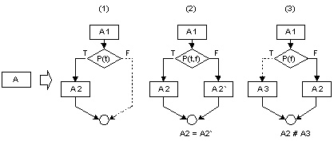
Рис. 1. Использование простых непрозрачных предикатов
Эффективность обфускации управления в основном зависит от используемых непрозрачных предикатов, это вынуждает создавать как можно сложные для изучения, и простые, гибкие в использовании непрозрачные предикаты, но в равной степени также не маловажную роль имеет время их выполнения, а также количество выполняемых операций, помимо всего этого предикат не сильно должен отличаться от тех функций, которые выполняет сама программа, и не должен содержать чрезмерное количество вычислений, в противном же случае злоумышленник, сможет сразу его обнаружить. Так как часто для деобфускации используют технологию статического анализа, а одним из ее недостатков является сложность (трудоемкость) статического анализа структур указателей, то обычно в процессе обфускации управления используют устойчивые непрозрачные предикаты, которые позволяют использовать недостатки технологии статического анализа.
Основная идея устойчивых непрозрачных предикатов состоит в том, что в программу, в процессе обфускации добавляется код, который создает набор динамических структур, а также глобальных указателей, которые будут ссылаться на различные элементы внутри этих структур. Помимо этого, данный код должен иногда обновлять эти структуры (добавлять новые элементы в них, объединять или разделять некоторые их них, изменять значения глобальных указателей, и т.д.), но таким образом, чтобы при этом были сохранены некоторые условия, например "указатель p и q никогда не будут указывать на один и тот же элемент" или "указатель p может ссылаться (указывать) на указатель q" и т.д. Эти условия в последствии позволяют создавать требуемые непрозрачные предикаты.
На рис. 2, представлен пример использования устойчивых непрозрачных предикатов. На начальном этапе работы программы, код который был в нее добавлен в процессе обфускации, создает динамическую структуру "struct", и два глобальных указателя "p, q" которые указывают на произвольные элементы, внутри этой структуры, рис. 2(1), поэтому для этих указателей справедливо, что условие:
if (p==q) { ... }
соответствует предикату "Р(t,f)".
На следующих этапах процедура "Insert()" добавляет в эту структуру новый элемент, рис. 2(2), и изменяет значение указателя "q", рис. 2(3), при этом условие для указателей "p, q" продолжает оставаться неизменным.
После выполнения следующей процедуры, происходит разделение динамической структуры, на две отдельные, таким образом, что указатели "p, q" теперь указывают на элементы, которые находятся в различных структурах, рис. 2(4), и поэтому для них теперь справедливо иное условие:
if (p==q) { ... }
Которое соответствует предикату "Р(f)".
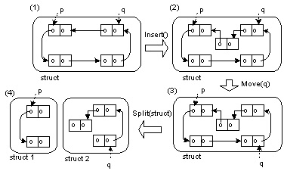
Рис. 2. Использование устойчивых непрозрачных предикатов
Таких манипуляций с указателями, и структурами, можно делать очень много, они могут быть добавлены в разные участки программы, и их можно усложнить, а также добавить какие-то уникальные процедуры для работы со структурами. При этом существующие алгоритмы статического анализа становятся не эффективны.
Методы позволяющие осуществить обфускацию управления, классифицируются на три основных группы:
Обфускация вычислительная. Изменение касающиеся главной структуры потока управления. К ним можно отнести:
- расширения условий циклов. Для этого обычно используют непрозрачные предикаты, таким образом, чтобы они не коим образом не влияли на количество выполнений циклического кода. Например, фрагмент кода (PERL):
$i = 1 ;
while ($i < 101) {
...
$i++ ;
}
после расширения условия цикла, станет:
$i = 1 ;
$j = 100 ;
while (($i < 101) && ($j * $j * ($j + 1) * ($j + 1)%4 == 0)(t)) {
...
$i++ ;
$j = $j * $i + 3 ;
}
- добавления недостижимого кода, (который не будет выполняться в процессе работы программы) (рис. 1(3)).
- устранение библиотечных вызовов. Большинство программ, используют функции, которые определены в стандартных библиотеках исходного языка, на котором писалась программа (например, в Си это библиотека "libc"), работа таких функции хорошо документирована и часто известна злоумышленникам, следовательно, их присутствие в коде программы, может помочь в процессе ее реверсивной инженерии. Поэтому имена функций из стандартных библиотек, также желательно придать обфускации, т.е. изменить на наиболее бессмысленные, которые потом будут фигурировать в коде защищаемой программы. Один из способов решения такой проблемы, заключается в использовании в программе собственных версии стандартных библиотек (которые получаются в результате переименовывания всех функций в оригинальной стандартной библиотеке), это не изменит существенно время выполнения программы. Но для того, чтобы такая программа была переносимой, и могла использоваться многими пользователями, ее нужно будет поставлять вместе с измененной версией стандартной библиотеки, что значительно увеличит размер программы. Поэтому такой способ решения проблемы неэффективный. При осуществлении такой обфускации следует в первую очередь основываться на особенностях стандартной библиотеки исходного языка (то, как в ней взаимосвязаны имена функций с ихними кодами и т.д.).
- добавление избыточных операций (мертвого кода) в те участки программного кода, которые наиболее трудные (изначально) для изучения. Часто избыточные операции, используются для расширения арифметических выражений (например, в непрозрачных предикатах), находящихся в коде программы, таким образом, запись:
$X = $X + $Y ;
может быть представлена:
$X = $X + $Y * $p - $r ;
где "$r == 0", "$p == 1".
- параллелизирование кода, заключается в разделении кода на отдельные независимые участки, которые во время работы программы будут выполняться параллельно (т.е. одновременно), такая обфускация также может заключаться в импровизации параллелизирования кода программы, для этого создается так называемый макет процесса, который на самом деле не будет выполнять не каких полезных операций.
Обфускация соединения. Объединение или разделение определенных фрагментов кода программы, для того чтобы убрать логические связи между ними. Ниже приведены основные методы, позволяющие осуществить такую обфускацию:
- встраивание функций, осуществляется путем встраивания кода функции, в места ее вызова (если ее код будет встроен во все места ее вызова, тогда саму функцию можно убрать из кода программы).
- извлечение функций, является обратным действием, по отношению к встраиванию функций. Осуществляется в результате объединения некоторой группы взаимосвязанных операторов в коде исходной программы в отдельную функцию (при необходимости для этой функции можно определить некоторые аргументы), которой потом замещают эти группы операторов. Но следует учесть, что такое преобразование может быть снято компилятором в процессе компиляции кода программы.
- чередование, объединение фрагментов кода программы (функций например), выполняющих различные операции, воедино (в одну функцию, при этом в такую функцию, следует добавить объект, в зависимости от значения которого, будет выполняться код одной из объединенных функций). Например, после объединения функций (PERL):
... func1() ; ... func2() ; ...
sub func1 { # код func1 }
sub func2 { # код func2 }
...
можно получить:
...
$V = $V*31337 / 13 ; # $V == 0
... func12() ; ...
$V += 7 ; # $V == 7
... func12() ; ...
sub func12
{
if ($V) { # код func2 } else { # код func1 }
}
...
- клонирование, данный метод позволяет усложнить анализ контекста использования функций, и объектов используемых в коде исходной программы. Процесс клонирования функций состоит в выделении определенной функции "F", часто используемой в коде программы, после чего над кодом этой функции осуществляется трансформация, и создается ее клон "F`", который также будет добавлен в код исходной программы, при этом часть вызовов функции "F" в коде исходной программы, будет замещена на вызов функции "F`". В результате этого у злоумышленника создастся представление о том, что функции "F", и "F`" различны. Клонирование объектов осуществляется аналогичным способом.
- трансформация циклов. Циклы встречаются в коде различных программ, и их также можно придать трансформации. Блокирование циклов, заключается в добавлении вложенных циклов в существующие, в результате работа существующих циклов будет заблокирована, на какой-то диапазон значений. Например, имея 2 цикла (PERL):
for ($i = 1 ; $i =< n ; $i++)
{
for ($ii = 1 ; $ii =< n ; $ii++)
{
$a[$i, $ii] = $b[$i, $ii] ;
}
}
можно создать 4 цикла (функция "min" должна возвращать минимальное значение, одного из своих аргументов):
for ($I = 1 ; $I =< n ; $I += 64)
{
for ($II = 1 ; $II =< n ; $II += 64)
{
# первые два цикла будут заблокированы до тех пор,
# пока не будут перебраны все значения "n" или
# пока не будут перебраны все значения
# из промежутка ($I,63) и ($II,63)
for ($i = I ; $i =< min($I + 63, n) ; $I += 64)
{
for ($ii = II ; $ii =< min($II + 63, n) ; $ii++)
{
$a[$i, $ii] = $b[$i, $ii] ;
}
}
}
}
- Развертка циклов, повторение тела цикла один или более раз (если количество выполняемых циклов известно в процессе осуществления обфускации (например, равно "N"), то цикл, может быть, развернут полностью, в результате повторения его тела в коде N раз):
for ($i = 1 ; $i =< n - 1 ; $i++) #PERL
{
# тело цикла
}
после простой развертки:
for ($i = 1 ; $i < n - 1 ; $i++)
{
# тело цикла
}
# тело цикла
- Разделение циклов, цикл состоящий из более чем одной независимой операции можно разбить на несколько циклов (которые должны выполняться одинаковое количество раз), предварительно разбив на несколько частей, его тело. Например, следующий цикл (PERL):
for ($i = 1 ; $i < n ; $i++)
{
$a[$i] += $c ;
$x[$i+$i]=$d+$x[$i+1] * $a[$i] ;
}
после разделения, может быть представлен:
for ($i = 1 ; $i < n ; $i++)
{
$a[$i] += $c ;
}
for ($i = 1 ; $i < n ; $i++)
{
$x[$i+$i]=$d+$x[$i+1] * $a[$i] ;
}
Желательно осуществлять над исходным циклом последовательно все вышеперечисленные трансформации циклов, это позволит усложнить его статический анализ.
Обфускация последовательности. Заключается в переупорядочивании блоков (инструкций переходов), циклов, выражений.

2.3.4. Превентивная (prevent) обфускация
Превентивная обфускация предназначена для предотвращения применения злоумышленником деобфускаторов, декомпиляторов и остальных программных средств деобфускации.
Она нацелена на использование недостатков, особенностей присутствующих в наиболее распространенных программных средствах часто используемых злоумышленниками в процессе деобфускации.
  - Обфускация байт-кода
В программировании, байт-код — это промежуточное представление, в которое может быть переведена компьютерная программа. По сравнению с исходным кодом, удобным для создания и чтения человеком, байт-код — это компактное представление программы, уже прошедшей синтаксический и семантический анализ. В нём в явном виде закодированы типы, области видимости и т. п. С технической точки зрения, байт-код представляет собой машинно-независимый код низкого уровня, генерируемый транслятором из исходного кода.
Байт-код Java — набор инструкций, исполняемых виртуальной машиной Java. Каждый код операции байт-кода — один байт. Используются не все 256 возможных значений кодов операций. 51 из них зарезервированы для использования в будущем. У одного байта существует 256 возможных значений, поэтому всего 256 возможных кодов операций в байт-коде. Код CA₁₆ зарезервирован для использования отладчиком и не используется языком, как и коды FE₁₆ и FF₁₆, которые зарезервированы для использования виртуальной машиной и отладчиками. Коды в диапазоне CB₁₆—FD₁₆ в текущей версии JVM не используются и зарезервированы для будущих дополнений.
Инструкции можно разделить на несколько групп:
- загрузка и сохранение (например, ALOAD_0, ISTORE),
- арифметические и логические операции (например, IADD, FCMPL),
- преобразование типов (например, I2B, D2I),
- создание и преобразование объекта (например, NEW, PUTFIELD),
- управление стеком (например, DUP, POP),
- операторы перехода (например, GOTO, IFEQ),
- вызовы методов и возврат (например, INVOKESTATIC, IRETURN).
Также есть несколько инструкций, выполняющих специфические задачи, такие как выбрасывание исключений, синхронизация и т. д.
Многие инструкции имеют префиксы или суффиксы, соответствующие их операндам:
Табл. 1. Префиксы или суффиксы инструкций
Префикс или суффикс | Тип операнда
I | integer
L | long
S | short
B | byte
C | character
F | float
D | double
A | reference
Например, операция IADD — сложение двух целых чисел, в то время как FADD — сложение чисел с плавающей точкой.
Рассмотрим следующий пример кода на языке Java.
outer:
for (int i = 2; i < 1000; i++) {
for (int j = 2; j < i; j++) {
if (i % j == 0)
continue outer;
}
System.out.println (i);
}
Компилятор Java может транслировать приведённый выше код Java в следующий байт-код:
0: iconst_2
1: istore_1
2: iload_1
3: sipush 1000
6: if_icmpge 44
9: iconst_2
10: istore_2
11: iload_2
12: iload_1
13: if_icmpge 31
16: iload_1
17: iload_2
18: irem
19: ifne 25
22: goto 38
25: iinc 2, 1
28: goto 11
31: getstatic #84; //Field java/lang/System.out:Ljava/io/PrintStream;
34: iload_1
35: invokevirtual #85; //Method java/io/PrintStream.println:(I)V
38: iinc 1, 1
41: goto 2
44: return
В большинстве случаев байт-код Java генерируется для исполнения на виртуальной машине Java из исходного кода на языке Java. Единственный оригинальный компилятор, преобразующий код на языке Java в байт-кода Java — это Javac, созданный компанией Sun Microsystems. Но поскольку все спецификации байт-кода Java доступны, существуют и сторонние компиляторы, генерирующие этот байт-код.
  - Byte Code Engineering Library
Byte Code Engineering Library (BCEL) — проект Apache Foundation, подпроект Jakarta, представляющий собой API для декомпиляции, изменения и повторной компиляции файлов классов Java(состоящих из байт-кодов).
BCEL — простая библиотека, которая разбирает Java-класс на объекты существовавших в нём конструкций (в отличие от обычных дизассемблеров, которые просто генерируют ассемблерный код). Эти объекты поддерживают операции по изменению своих байт-кодов, а за одно и генерацию новых (вставкой их в существующий код или с помощью генерации нового класса целиком). Библиотека BCEL используется в реализации следующих функций приложений:
- Компиляция, декомпиляция и обфускация байт-кодов
- Производительность и профилирование
Например, в код могут быть введены специальные фрагменты, замеряющие производительность или получающие информацию о работе части программы.
- Внедрение новой семантики языка
BCEL (Byte Code Engineering Library) API представляет собой комплекс программных средств для статического анализа и динамического изменения и создания содержимого class-файлов Java. Артефакты библиотеки BCEL и необходимую документацию можно загрузить с официального сайта http://jakarta.apache.org/bcel/ или найти в соответствующих репозиториях различных дистрибутивов LINUX.
Главным преимуществом библиотеки BCEL является высокоуровневый API, который избавляет от необходимости изучать внутреннюю структуру class-файлов и особенности реализации байт-кода
Ключевыми компонентами библиотеки BCEL являются:
- пакет org.apache.bcel.classfile с классами, описывающими элементы class-файла, но не предназначенными для его изменения. Классы этого пакета могут применяться для считывания байт-кода из class-файла и последующей записи байт-кода в файл. При отсутствии исходного кода такая возможность может оказаться полезной для анализа существующих классов. В классе JavaClass содержится функциональность для обращения к методам, полям и атрибутам анализируемого класса;
- пакет org.apache.bcel.generic с классами для динамического изменения или генерации объектов типа JavaClass или Method с функциональностью для вставки требуемых фрагментов непосредственно в байт-код или удаления ненужной информации из class-файла;
- пакет org.apache.bcel.util с уже готовыми классами для просмотра class-файлов или преобразования их в различные форматы.

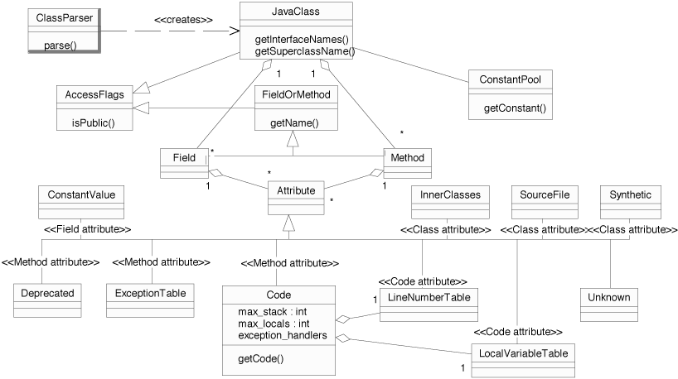
Рис. 3. UML-диаграмма для JavaClass API
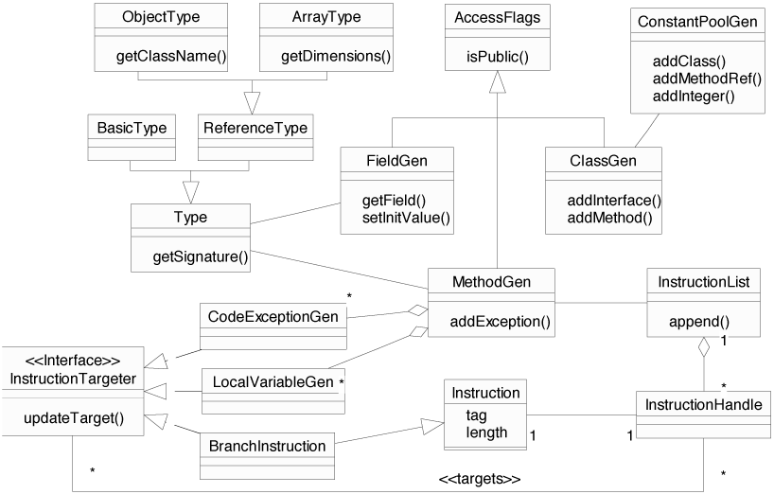
Рис. 4. UML-диаграмма для ClassGen API
Важнейший класс JavaClass находится в пакете org.apache.bcel.classfile и представляет детальное отображение структуры class-файла. Этот класс отражает структуру class-файла с высоким уровнем абстракции и поэтому содержит информацию о полях, методах, ссылки на родительский класс (супер-класс) и интерфейсы, реализуемые исследуемым классом. Объекты типа JavaClass создаются классом ClassParser, выполняющим анализ содержимого class-файлов.
Внутри класса JavaClass важную роль играет объект ConstantPool (блок констант). В этом объекте содержится массив элементов типа Constant фиксированного размера, которые можно извлечь с помощью метода getConstant() по заданному индексу. В объектах типа Method и Field хранится сигнатура, определяющая тип данных для полей или типы входных и выходных параметров для методов.

Алгоритм работы приложения
Алгоритм работы приложения представлен на рис. 5.
Начало
Разбор аргументов
Необходимо обфусцировать исходный код?
Да
Нет
Запись исходных кодов в единый файл. Добавление запутывающего кода с предикатами

Конец
Получение файлов
Замена имён функций
Замена строковых констант их шестнадцатеричным представлением и добавление в исходный код функций для обратного преобразования строк
Удаление переносов строк
Удаление комментариев
.class-файлы
Да
Нет
.jar-файл
Нет
Внутри есть.class-файлы
Нет
Вставка в файлы контрольного поля
Модификация байт-кода: переименование методов, классов, полей классов, локальных переменных в методах, шифрование строковых констант, нахождение безусловных веток в графе выполнения и добавление условий к ним, а также добавление инструкций.
Да

Рис. 5. Алгоритм работы приложения
Структурно программное обеспечение разделено на три функциональные подсистемы, отвечающие за обеспечение определенных функций изделия.
Obfuscator.java – точка входа приложения.
1. Подсистема «Чтение и запись исходных файлов»:
- WriteAllInOneFile.java – записывает в один файл все импорты и java классы, вызывает метод генерации нового кода
2. Подсистема «Генерация обфусцированного кода»:
- FindFunction.java – обеспечивает нахождение функций и их переименование
- GenerateFalseCode.java – генерирует новый код для вставки в функции
- Utils.java - содержит методы для удаления комментариев, переносов и отступов, преобразования строк в шестнадцатеричное представление, преобразование чисел в байтовый массив, запись в результирующий файл функции для преобразования строк при выполнении
3. Подсистема «Запутывание байт-кода», которая использует библиотеку BCEL:
- ObTransform.java – абстрактный родитель для остальных преобразователей
- UnconditionalBranchTransform.java – находит в цикле безусловные ветки в графе выполнения и добавляет условие к ним, а также добавляет инструкции.
- UseBCEL.java
- NameGenerator.java – генерирует имена для классов, полей и методов
- ClassRenamerTransform.java – заменяет имена классов
- FieldRenamerTransform.java - заменяет имена полей в классе из файла .class или каждый из .jar
- MethodRenamerTransform.java – заменяет имена методов в классе и локальные переменные в методах
- StringEncryptorTransform.java – шифрует строки и добавляет в байт-код метод для расшифровки строк

Тестирование и отладка
Тестирование и отладка производились в среде NetBeans IDE 8.1. Для написания обфускатора использовалась Java 8 и библиотека BCEL. Обфускатор предназначен для программ, написанных на Java 8.
Тестирование осуществляется путем обфускации исходного кода (рис. 6) и байт-кода (рис. 7). После проводилось сравнение результатов работы программы до и после обфускации. Результаты работы исходных программ и обфусцированных идентичны.
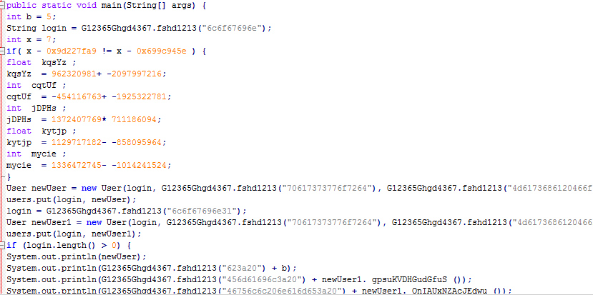
Рис. 6. Часть обфусцированного кода (без удаления переносов строк)
В аргументах командной строки обфускатору может быть передано название папки с исходными кодами и путь к файлу, в который нужно записать результирующий код; путь к папке с .class файлами; полное название .jar файла.
Сравним байт-код до обфускации и после.
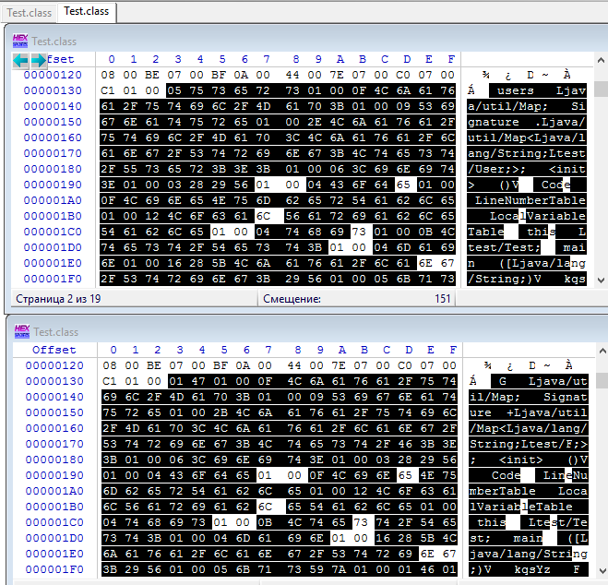
Рис. 7. Сравнение байт-кодов в WinHex
Начиная с байта 0x132, наблюдаются сильные различия в байт-коде. Видно, что поле класса users было переименовано. В результате обфускации были переименованы методы и классы. Строки были зашифрованы, был внесён запутывающий байт-код.
При выполнении обфускации .class и .jar файлов выводится подробный лог-файл о проведенных изменениях (рис. 8).
Был обфусцирован test.jar файл, после обфускации он работает точно также как исходный.
E:\всё\5 курс\Проектирование ОС и компонентов\отчеты\курсовой проект\src\results of obfuscation\test\dist>java -jar -noverify test-ob.jar
login:Masha Fomina<masha@yandex.ru>
b: 5
Email: masha1@yandex.ru
Full name: Masha Fomina
Login: login1
Is authenticated!
Key: login
User: login:Masha Fomina<masha@yandex.ru>
Key: login1
User: login1:Masha Fomina<masha1@yandex.ru>
Try read file:
Line 1!
Line 2!
Length: 14
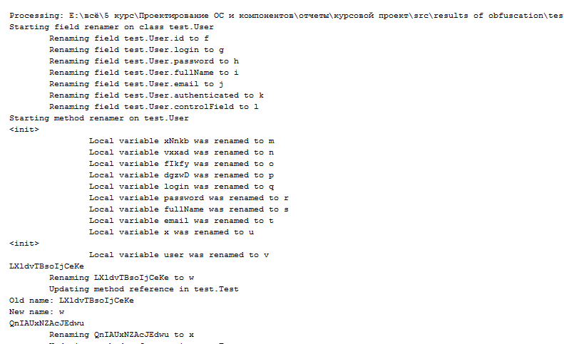
Рис. 8. Лог исполнения для .class файлов

Анализ возможностей восстановления исходного кода
Статический анализ кода — анализ программного обеспечения, производимый (в отличие от динамического анализа) без реального выполнения исследуемых программ. В большинстве случаев анализ производится над какой-либо версией исходного кода, хотя иногда анализу подвергается какой-нибудь вид объектного кода, например P-код или код на MSIL.
P-код — концепция аппаратно-независимого исполняемого кода в программировании, часто его определяют как «Ассемблер для гипотетического процессора». Этот термин обычно применяется для обозначения реализаций виртуальной машины для языка Паскаль (например, в UCSD p-System), иногда также используется в качестве синонима термину байт-код для различных виртуальных машин (например, виртуальная Java-машина, байт-код CIL в платформе .NET и т. п.).
В зависимости от используемого инструмента глубина анализа может варьироваться от определения поведения отдельных операторов до анализа, включающего весь имеющийся исходный код. Способы использования полученной в ходе анализа информации также различны — от выявления мест, возможно содержащих ошибки (утилиты типа Lint), до формальных методов, позволяющих математически доказать какие-либо свойства программы (например, соответствие поведения спецификации).
Типы ошибок, обнаруживаемых статическими анализаторами
- Неопределённое поведение — неинициализированные переменные, обращение к NULL-указателям. О простейших случаях сигнализируют и компиляторы.
- Нарушение алгоритма пользования библиотекой. Например, для каждого fopen нужен fclose. И если файловая переменная теряется раньше, чем файл закрывается, анализатор может сообщить об ошибке.
- Типичные сценарии, приводящие к недокументированному поведению. Стандартная библиотека языка Си известна большим количеством неудачных технических решений. Некоторые функции, например, gets, в принципе небезопасны. sprintf и strcpy безопасны лишь при определённых условиях.
- Переполнение буфера — когда компьютерная программа записывает данные за пределами выделенного в памяти буфера.
Динамический анализ кода — анализ программного обеспечения, выполняемый при помощи выполнения программ на реальном или виртуальном процессоре (в отличие от статического анализа). Утилиты динамического анализа могут требовать загрузки специальных библиотек, перекомпиляцию программного кода. Некоторые утилиты могут инструментировать исполняемый код в процессе исполнения или перед ним. Для большей эффективности динамического анализа требуется подача тестируемой программе достаточного количества входных данных, чтобы получить более полное покрытие кода. Также требуется позаботиться о минимизации воздействия инструментирования на исполнение тестируемой программы (включая временные характеристики).
- Мертвый код
Для выявления и удаления бесполезного кода, оптимизация удаления мёртвого кода использует результаты анализа потока данных (например, анализа активных переменных) или осуществляет самостоятельный анализ SSA-представления программы. Оптимизация удаления недостижимого кода анализирует граф потока управления и устраняет недостижимые узлы. При работе с бесполезным кодом используют консервативный подход: если операция, выполняющая бесполезное действие, может провоцировать исключение, и существует ненулевая вероятность того, что это исключение влияет на вывод программы, то не нужно удалять эту операцию. В исходном коде больших приложений бывает сложно распознать мёртвый код (бесполезный и недостижимый). Для этого применяются детекторы мёртвого кода, выполняющие статический анализ кода. Многие компиляторы и IDE выдают предупреждения об объявленных, но неиспользуемых функциях, методах, классах, переменных
Алгоритмы удаления мертвого кода:
Классический алгоритм DCE («Dead») работает на SSA-представлении и состоит из двух обходов: первый обход («Mark») отмечает (маркирует) все заведомо живые операции (операции выхода из процедуры, ввода-вывода, изменяющие глобальные переменные); второй обход («Sweep») начинается с живых операций и идёт вверх по определениям аргументов, помечая все операции на своём пути живыми, заканчивая теми операциями, которые не имеют предшественников в SSA-форме. Максимальная вычислительная сложность такого алгоритма зависит от размера программы как O(n²)
В конструировании компиляторов SSA-представление это промежуточное представление, в котором каждой переменной значение присваивается лишь единожды. Переменные исходной программы разбиваются на версии, обычно с помощью добавления суффикса, таким образом, что каждое присваивание осуществляется уникальной версии переменной. В SSA-представлении цепочки определение-использование (def-use) заданы явно и содержат единственный элемент.
- Недостижимый код
В теории компиляторов удалением недостижимого кода называется оптимизация, удаляющая недостижимый код, то есть код, который содержится в программе, но по каким-то причинам, никогда не исполняется. В графе потока управления программы, этот код содержится в узлах, недостижимых из начального узла. Само преобразование, напрямую, не влияет на скорость исполнения программы, ведь удаляемые инструкции всё равно никогда не исполняются и не занимают процессорного времени; но оно оказывает косвенный положительный эффект, снижая давление на кэш инструкций и расширяя возможности последующих оптимизаций, работающих с графом потока управления.

Заключение
В данном курсовом проекте было разработано приложение, осуществляющее обфускацию программ, написанных на языке Java. Были изучены методы обфускации и применены на практике. В ходе написания программы возникало много сложностей. Даже, казалось бы, простая лексическая обфускация таит в себе множество «подводных камней», которые нужно учитывать. Для обфускации байт-кода была использована библиотека BCEL.
Основными целями обфускации являются:
- Затруднение декомпиляции/отладки и изучения программ с целью обнаружения функциональности.
- Затруднение декомпиляции проприетарных программ с целью предотвращения обратной разработки или обхода DRM и систем проверки лицензий.
- Нарушение авторских прав программистов и скрытие авторства.
- Оптимизация программы с целью уменьшения размера работающего кода и (если используется некомпилируемый язык) ускорения работы.
- Демонстрация неочевидных возможностей языка и квалификации программиста (если производится вручную, а не инструментальными средствами).

Список использованных источников
- Обфускация и защита программных продуктов. [Электронный ресурс] URL: http://citforum.ru/security/articles/obfus/
- Анализ запутывающих преобразований программ. [Электронный ресурс] URL: http://citforum.ru/security/articles/analysis/
- Неявные предикаты. [Электронный ресурс] URL: https://habrahabr.ru/post/202162/
- Обфускация строк C++ в Visual Studio. [Электронный ресурс] URL: https://habrahabr.ru/post/122807/
- Barak B., Goldreich O., Impagliazzo R., Rudich S., Sahai A., Vadhan S. and Yang K. «On the (im) possibility of obfuscating programs.» CRYPTO 2001.
- Garg S., Gentry C., Halevi S., Raykova M., Sahai A., and Waters B. «Candidate indistinguishability obfuscation and functional encryption for all circuits.» FOCS 2013. (pdf)
- Goldwasser S., and Guy N. R. «On best-possible obfuscation.» TCC 2007.
- Software Watermarking via Opaque Predicates: Implementation, Analysis, and Attacks. [Электронный ресурс] URL: http://sandmark.cs.arizona.edu/ginger_pubs_talks/icecr7_paper.pdf
- Пример обфускатора байт-кода. [Электронный ресурс] URL: https://github.com/ShivamMistry/Ob
- Сайт разработчиков библиотеки BCEL. [Электронный ресурс] URL: https://commons.apache.org/proper/commons-bcel/manual.html
- Статья «Неявные предикаты» Дмитрий Косолобов, разработчик Appfuscator. [Электронный ресурс] URL: https://habrahabr.ru/post/202162/
- Библиотека BCEL . [Электронный ресурс] URL: https://github.com/apache/commons-bcel
- Стурктура байт кода виртуальной машины Java. [Электронный ресурс] URL: https://habrahabr.ru/post/69797/
- Модификация байт-кода Java VM. [Электронный ресурс] URL: https://www.ibm.com/developerworks/ru/library/l-jvmbytecode_mdf_1/
- Обфускация программного кода, как эффективный способ защиты программ от исследования. [Электронный ресурс] URL: http://www.rusnauka.com/15_NPN_2013/Informatica/4_138328.doc.htm
- Журнал «Современная наука». Комбинированный метод защиты программного кода. [Электронный ресурс] URL: http://www.vipstd.ru/nauteh/index.php/----etn14-01/1128-a
- Никольская К. Ю., Хлестов А. Д. Обфускация и методы защиты программных продуктов. [Электронный ресурс] URL: http://info-secur.ru/is_16/Nikolskaya.pdf
- Обфускация Java кода - обзор шифраторов байт-кода. [Электронный ресурс] URL: http://www.javenue.info/post/44
- [Электронный ресурс] URL: http://jakarta.apache.org/bcel/

